**22 ТЕХНОЛОГИЯ WINDOWS FORM. РАБОТА С ФОРМАМИ**

Задание 1. Установите необходимое количество окон TextBox, тексты заголовков на форме, размеры шрифтов, а также типы переменных и функции преобразования при вводе и выводе результатов.

Листинг программы:

using System;

using System.Collections.Generic;

using System.ComponentModel;

using System.Data;

using System.Drawing;

using System.Linq;

using System.Text;

using System.Threading.Tasks;

using System.Windows.Forms;

namespace task

{

public partial class Form1 : Form

{

public Form1()

{

InitializeComponent();

}

private void Form1_Load(object sender, EventArgs e)

{

textBox4.Text = "Лаб. раб. №1. Ст. гр. 7А62 Иванов А.А.";

}

private void button1_Click(object sender, EventArgs e)

{

double x = Convert.ToDouble(textBox1.Text);

double y = Convert.ToDouble(textBox2.Text);

double z = Convert.ToDouble(textBox3.Text);

double result = Math.Pow(Math.Tan(x + y), 2) - Math.Pow(Math.E, y - z) * Math.Sqrt(Math.Cos(Math.Pow(x, 2)) + Math.Sin(Math.Pow(z, 2)));

textBox4.Text += Environment.NewLine + $"X = {textBox1.Text}"+

Environment.NewLine + $"Y = { textBox2.Text}"+ Environment.NewLine + $"Z = { textBox3.Text}"+ Environment.NewLine + $"Результат U = { result}";

}

private void label4_Click(object sender, EventArgs e)

{

}

private void textBox4_TextChanged(object sender, EventArgs e)

{

}

private void textBox3_TextChanged(object sender, EventArgs e)

{

}

private void textBox2_TextChanged(object sender, EventArgs e)

{

}

private void textBox1_TextChanged(object sender, EventArgs e)

{

}

private void label3_Click(object sender, EventArgs e)

{

}

private void label2_Click(object sender, EventArgs e)

{

}

private void label1_Click(object sender, EventArgs e)

{

}

}

}

Таблица 22.1 – Входные и выходные данные

|  |  |
| --- | --- |
| Входные данные | Выходные данные |
| 123, 126, 1678 | 1,1221 |

Анализ результатов:

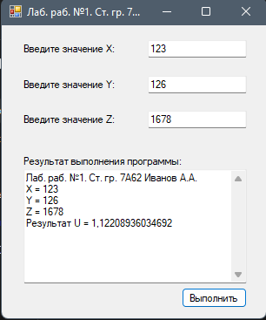

Рисунок 22.1 – Результат работы программы

Источник – собственная разработка